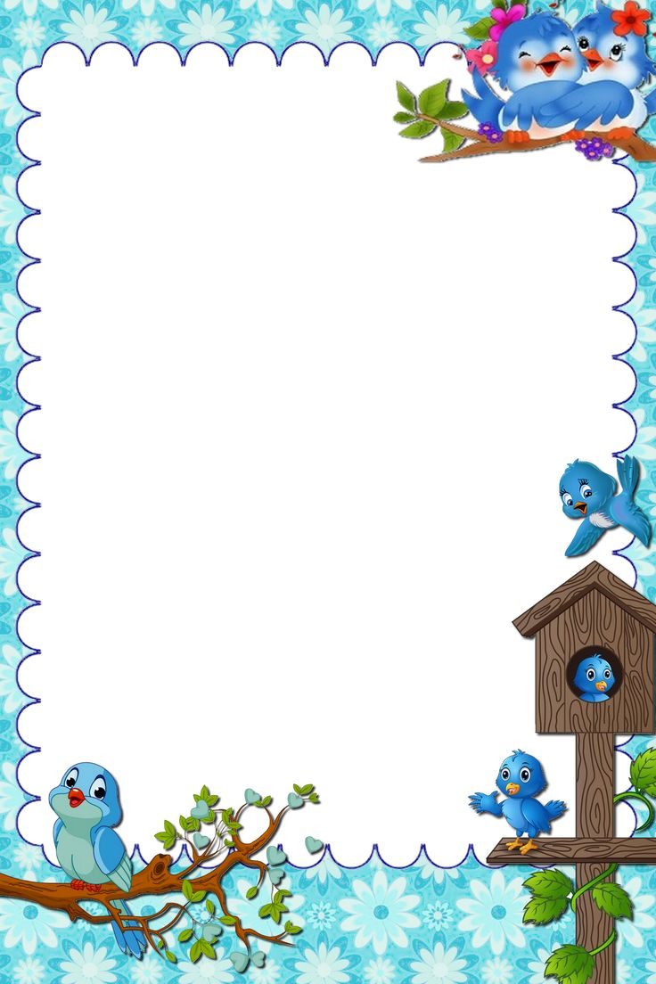

МБДОУ д/сад № 39

Проект «Есть у каждого свой дом».
старшая группа
Воспитатель: Бондаренко Т.А.

Проект «Есть у каждого свой дом».
старшая группа
Пояснительная записка
Познание и игра, всегда в той или иной форме соприкасаются с жизнью детей. Играя ребёнок познаёт мир, совершая каждый день всё новые и новые открытия. Чтобы удовлетворить детскую любознательность, вовлечь ребёнка в активное освоение окружающего мира, помочь ему овладеть различными способами познания, необходимо создать условия для поисково-исследовательской деятельности детей. Большой интерес у детей нашей группы вызвала детская карта мира, которая рассказывает об обитателях нашей планеты. Ребят удивило и заинтересовало такое многообразие животного мира Земли, некоторые ребята обратили внимание на то, что в разных уголках карты находятся разные «странные домики». Так, «путешествуя» с маленькими исследователями по карте мы решили создать проект «Есть у каждого свой дом».
Данный проект позволил удовлетворить исследовательский интерес детей и помог им научиться в нетрадиционной форме выражать свои умения и навыки при помощи речевой деятельности, совместив её с другими видами: изобразительная деятельность, конструирование, игровая деятельность
Цель: дать представление о жизни людей и животных в разных регионах Земли.
Задачи:
формировать общее представление о разных видах жилищ и истории их возникновения;
формировать общее представление о жилищах животных и птиц;
формировать общее представление о национальных жилищах;
познакомить с работой по проектированию и строительству домов, профессией строителя;
формировать представления о внешнем и внутреннем устройстве дома, квартиры;
развивать познавательный интерес, любознательность, наблюдательность;
развивать интерес к самостоятельной практической деятельности; учить делать выводы;
развивать воображение и творческие способности дошкольника;
организовывать взаимодействие педагогов, родителей и детей;
обогащение детско-родительских отношений опытом совместной деятельности через формирование представлений о домах;
воспитывать бережное отношение к историческому и культурному наследию.
Ресурсное обеспечение: ноутбук, мультимедийное оборудование, презентации «Путешествие в историю жилищ людей», «Морское путешествие с Флиппером», «Лесные домишки», глобус, наборы «Танграм», предметные и сюжетные картинки, аудиозаписи, мультфильмы, художественная литература.
Основные этапы реализации проекта
Первый этап –подготовительный:
Составление плана мероприятий по проекту.
Подбор дидактических пособий, демонстрационного материала, методической литературы, книг по теме проекта.
Оформление родительского уголка с рекомендациями по теме проекта.
Второй этап основной.
Создание коллекции календарей, открыток с видами домов «Какие дома у жителей нашей планеты».
Подбор игр на тему «Есть у каждого свой дом».
Беседы по темам: «Что такое дом», «Мой дом», «Кто в теремочке живёт…», «Как живут люди в разных уголках Земли».
Проведение ООД «Обитатели скотного двора».
Проведение ООД с использованием информационно-коммуникационных технологий «Лесные домишки».
Проведение ООД «Мы построим новый дом».
Проведение ООД с использованием информационно-коммуникационных технологий «Морское путешествие с Флиппером».
Проведение ООД с использованием информационно-коммуникационных технологий «Путешествие в историю жилищ людей».
Оформление альбома «Есть у каждого свой дом» (совместно с родителями).
Творческая мастерская «Дом моей мечты» (создание выставки домов из бросового материала).
Инсценировка стихотворения «Дом, который построил Джек».
Просмотр книг по теме «Дом, квартира, строительство».
Чтение художественной литературы.
Просмотр фильмов и мультфильмов по данной теме: «Как котёнку построили дом», «Дом который построили все», «Лесные домишки», «Дом, который построил Джек».
Третий этап - итоговый
Проведение анализа работы в рамках проведения проекта.
Проведение досуга «Земля наш общий дом»
Ожидаемые результаты:
Для детей: расширение знаний по теме; ответственное отношение к общественно-значимым заданиям; развитие у детей инициативы, активности, самостоятельности; самореализация.
Для педагога: повышение профессионализма; внедрение новых методов в работе с детьми и родителями; личностный и профессиональный рост; самореализация.
Для родителей: повышение уровня личностного сознания; укрепление взаимоотношений между детьми и родителями.
Список использованной литературы:
1. Павленко И. Н., Родюшкина Н. Г. Развитие речи и ознакомление с окружающим миром в ДОУ. –Москва: Творческий центр «Сфера», 2007г.
2. Морозова И. А., Пушкарева М. А. Ознакомление с окружающим миром. Конспекты занятий. Для работы с детьми 6-7 лет.- Москва: Мозаика-Синтез. 2007 г.
3. Субботский Е. В. Ребенок открывает мир.- Москва: Просвещение, 1991г.
4. Детская энциклопедия «Почемучка», «Я познаю мир»

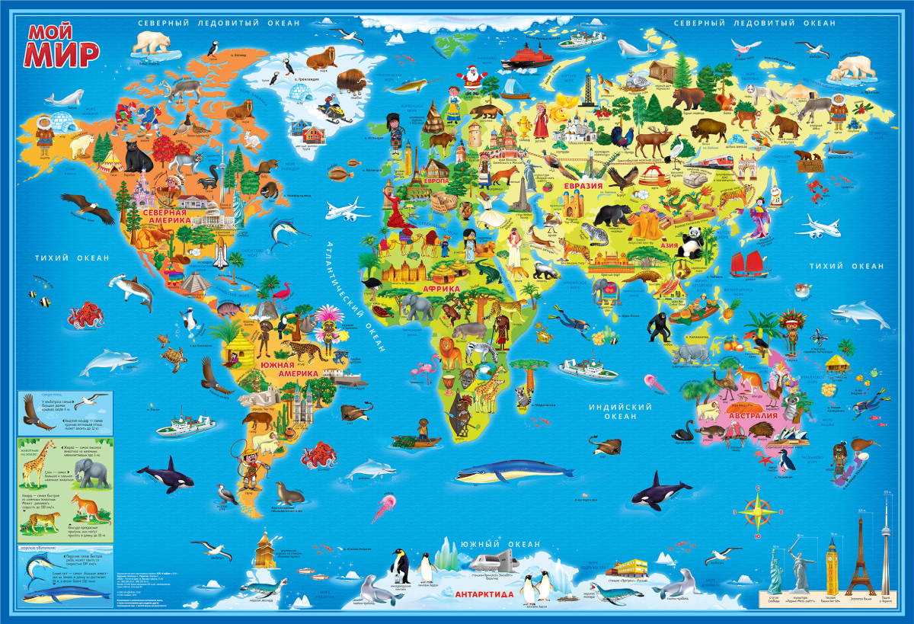

« Есть у каждого свой дом.»
Цель: Закрепить знания детей о том, что у всех- людей, животных- есть свой дом, свое жилище.
Задачи:
1) Расширение и закрепление знаний детей о жилище зайца, белки, лисы, медведя; знания о домах людей, что дома бывают разные, что строят их строители.
2) Развитие внимания, памяти, мышления. Учить внимательно слушать и узнавать мамин голос, узнавать описание своего дома. Способствовать развитию связной речи.
3) Воспитание чувства любви, заботливого отношения к животным, к своему дому, семье, уважения к профессии строителя.
Предварительная работа:
1)Наблюдения за осенними явлениями в природе.
2)Разгадывание загадок о животных.
3)Беседа о том, как дикие животные готовятся к зиме.
4)Д/игра «Кто где живет?»
5)Рассматривание иллюстраций «Профессии строителя»
6)Беседа о семье, доме.
Работа с родителями:
1)Составление и запись рассказов о своем доме.
2)Изготовление макета дома.
1) Воспитатель: -Ой! Ребятки, посмотрите что у меня есть. (показывает снежинки).
Дети: Снежинки.
Воспитатель:(раздает всем в руки по снежинке). Красивая снежинка? А еще какая?
Дети: Белая, легкая, пушистая.
Воспитатель: А давайте поиграем со снежинками. Подуем на нее. Покружимся с ней.
Воспитатель: А какое сейчас время года?
Дети: Осень.
Воспитатель: Верно. Последний осенний месяц ноябрь- это предзимье- осень переходит в зиму. Снег уже выпал на землю, а еще что на улице мы видим?
Дети: Ветер дует.
Воспитатель: Как дует ветер?
Дети: Сильно.
Воспитатель: Давайте подуем. Сильно дуйте. Холодный ветер. (дуют) Ветер все снежинки собрал в сугроб, положите снежинки в кучку.
-Ой, как холодно! Покажите как вам холодно. (показывают-трут ладошками плечи). Курточки теплые надеваем, чтобы не замерзнуть.
- А чтобы ушки не замерзли, теплые шапки надеваем на голову. (трут ушки)
-И чтобы носик не замерз. (трут носик)
2) Воспитатель: И диким животным в лесу тоже холодно. Чтобы спрятаться от холода и врагов всем животным нужен свой домик.
(на доске 4 схемы — кустики, дупло, нора, берлога)
-Вот это домики разных животных.
-Отгадайте загадку- «Летом серый, зимой белый» Кто это?
Ребенок: Заяц.
Воспитатель: А почему зайчик зимой белый?
Ребенок: Чтобы спрятаться от лисы и волка в снегу.
Воспитатель: (показывает картинку зайца) Найдите домик для зайца.(вызывается ребенок) Где живет заяц?
Ребенок: Под кустом.
(Воспитатель просит всех попрыгать как зайчики.)
Воспитатель:
Хожу в пушистой шубке,
Живу в густом лесу.
В дупле на старом дубе
Орешки я грызу.
-Это кто?
Ребенок: Белка.
Воспитатель: Найдите домик для белки. Как называется домик белки?
Ребенок: Дупло.
Воспитатель: Покажите, как белка орешки грызет?
Кто в лесу хитрее всех?
Есть примета- рыжий мех!
Длинный хвост, которым ловко
Заметает снег плутовка.
-Кто это?
Ребенок: Лиса.
Воспитатель: Найдите домик лисы. Как он называется?
Ребенок: Нора.
Воспитатель: Покажите как ходит хитренькая лисичка? (ходят) А как она нюхает, нет ли поблизости зайчика? (нюхают)
Воспитатель:
Косолапый и большой,
Спит в берлоге он зимой.
Любит шишки, любит мед,
Ну-ка, кто же назовет?
Кто же это?
Ребенок: Медведь.
Воспитатель: Найдите домик медведя. Как он называется?
Ребенок: Берлога.
Воспитатель: Походите как мишка-косолапый. (изображают).
Воспитатель: Совсем скоро медведь уйдет спать в свою берлогу, а может даже и уснул, пойдемте посмотрим.
Как на горке — снег, снег,
И под горкой — снег, снег,
И на елке — снег, снег,
И под елкой — снег, снег.
А под снегом спит медведь.
Тише, дети. Не шуметь!
(Пошли назад на цыпочках.)
-Ну пусть медведь спит до весны. А вы садитесь на стульчики.
3)Воспитатель: Ребята, а вы где живете??
Дети: Мы живем дома.
Воспитатель: Давайте узнаем какой же дом у вас? Послушайте и узнайте про чей дом этот рассказ и чья мама рассказывает? (включает аудиозапись)
Ребенок узнает и показывает свой макет дома.
Воспитатель: С кем ты живешь , назови.
Ребенок: Мама, папа, я и (имя сестры или брата)
(Слушают все рассказы и рассматривают макеты).
Воспитатель: Теперь мы знаем в каких красивых домах вы жевете- в прочных, теплых, уютных.
-Ребята, и дома, и магазины, и школы, и наш детский сад построили люди.
-Как называются люди, которые строят? (вывешивает картину)
Дети: Строители.
Воспитатель: Правильно. Строители. (повторяют). Это очень нужная и важная профессия. И наш город построили строители. А как наш город называется? Верно, Трехгорный. У нас даже есть улица Строителей, названная в честь первых строителей нашего города.
-А давайте мы тоже с вами построим дом. Берите клависы.
Песенка:
Строим, строим, строим дом.
Всем тепло, уютно в нем.
Строим крышу и окно,
Будет в домике светло.

